##### **UNIVERSIDADE PAULISTA – UNIP**

##### **RELATÓRIO DE ESTÁGIO**

###### Gabriel de Brito Silva

###### Matrícula: D0799F-3 - Turma: CC8A30

Brasília – 2019

# SUMÁRIO

SUMÁRIO 2

1. INTRODUÇÃO 3

1.1 Da empresa 3

1.1.1 História 3

1.1.2 Contexto Atual 5

1.1.3 Estrutura Organizacional 5

2. Atividades Desenvolvidas 6

2.1 Histórico de Atuação e Funções 6

2.2 Descrição das Atividades e Tarefas Desenvolvidas 6

2.2.1 Tratamento de Bando de Dados 7

2.2.2 Acompanhamento de informações orçamentárias e gerenciais 7

2.2.3 Desenvolvimento de Wireframe 8

2.2.4 Tabela de horas realizadas por atividades 8

2.3 Conceitos, Métodos e Técnicas utilizadas nas atividades 8

2.3.1 Tecnologia utilizada 9

2.3.2 Equipamentos e dispositivos utilizados 9

2.3.3 Bibliografia Utilizada nas Atividades 9

3. Conclusões e Resultados 10

3.1 Principais Resultados Obtidos 10

3.2 Conclusão sobre os Conceitos, Métodos e Técnicas Utilizadas 10

3.3 Assinaturas 11

4. Bibliografia 12

# INTRODUÇÃO

## 1.1 Da empresa

A seguir será apresentada a história e o contexto atual da empresa onde foi realizado o estágio.

### 1.1.1 História

A Caixa Econômica Federal é uma instituição financeira estatal que exerce um papel fundamental no desenvolvimento urbano e da justiça social do país, priorizando setores como habitação, saneamento básico, infraestrutura e prestação de serviços, contribuindo significativamente para melhorar a vida das pessoas, principalmente as de baixa renda, além de apoiar inúmeras atividades artísticas-culturais, educacionais e desportivas. Desde sua criação em 1861, a Caixa tornou-se uma das principais instituições financeiras do Brasil, tendo seu público principal composto por camadas sociais mais populares.

Conforme a apresentação da empresa em um de seus portais de transparência, a Caixa Econômica Federal, como é conhecida atualmente, foi fundada no dia 12 de janeiro de 1861, tendo atualmente 158 anos de existência, após um Decreto assinado pelo Imperador Dom Pedro II, com objetivo de incentivar a poupança e concepção de empréstimos sob penhor.

As caixas econômicas e montes de socorro eram entidades voltadas, respectivamente, para as atividades de poupança e empréstimos garantidos por penhor para os mais pobres. Bancos direcionados para esses fins já existiam no Brasil, mas eram instituições de caráter privado e que funcionavam com regras próprias. Em 1860, no entanto, a lei n. 1.083, de 22 de agosto – que tratou de diversos aspectos sobre bancos de emissão, meio circulante, companhias e sociedades – disciplinou as atividades das caixas econômicas e montes de socorro, abrindo caminho para a fundação desses órgãos na Corte e nas províncias. (MINISTÉRIO DA JUSTIÇA E SEGURANÇA PÚBLICA, 2016).

A Caixa Econômica e o Monte de Socorro da Corte, nome dado a atual Caixa Econômica Federal, fundada já no ano seguinte, quando o decreto n. 2.723, de 12 de janeiro, autorizando a criação e aprovando regulamentos para ambas as instituições. A finalidade da Caixa seria a de “receber a juro de 6%, as pequenas economias das classes menos abastadas, e de assegurar, sob garantia do governo imperial, a fiel restituição do que pertencer a cada contribuinte, quando este o reclamar [...]” (BANCO CENTRAL DO BRASIL, 1861, p. 11).

A partir de 1889, a instituição passou a ser conhecida apenas por Caixa Econômica Federal, após o ato histórico da Proclamação da República, deixando para trás sua precursora Caixa Econômica e o Monte de Socorro da Corte.

Em 1931, a Caixa Econômica Federal inaugurou os serviços de operações de empréstimos por consignação para pessoas físicas. Três anos depois, por determinação do Governo Federal, passou a possuir exclusividade em empréstimos sob penhor, extinguindo as casas de prego operadas por particulares. Pouco tempo após essa determinação, no primeiro dia do mês de julho do mesmo ano, foi assinada a primeira hipoteca para aquisição de imóveis da Caixa do Rio de Janeiro, tornando-se pioneira no ramo.

Em 1986, a Caixa incorporou o Banco Nacional de Habitação (BNH) e assumiu definitivamente a condição de maior agente nacional de financiamento da casa própria e de importante financiadora do desenvolvimento urbano, especialmente do saneamento básico. No mesmo ano, com a extinção do BNH, tornou-se o principal agente do Sistema Brasileiro de Poupança e Empréstimo (SBPE), administradora do FGTS e de outros fundos do Sistema Financeiro de Habitação (SFH) (CAIXA ECONÔMICA FEDERAL, 2019).

Em 1990, após quatro anos, deu inicio a ações com o intuito de centralizar todas as contas vinculadas do FGTS que eram administradas cerca de 70 instituições bancárias.

Desde sua criação, a Caixa não parou de crescer, de se desenvolver, de diversificar e ampliar suas áreas de atuação. Uma prova é seu estatuto, renovado sempre que é preciso se adaptar à realidade dos brasileiros. A última atualização foi 2013 por meio do Decreto Nº 7.973. A Caixa, além de atender a correntistas, trabalhadores, beneficiários de programas sociais e apostadores, acredita e apoia iniciativas artístico-culturais, educacionais e desportivas em todo o Brasil (CAIXA ECONÔMICA FEDERAL, 2019).

Desde seu início, a Caixa está alinhada com as necessidades da população, estabelecendo estreita relação com seu público a fim de atender às necessidades imediatas, como poupança, empréstimos, FGTS, Programa de Integração Social (PIS), Seguro-Desemprego, crédito educativo, financiamento habitacional e transferência de benefícios sociais.

### 1.1.2 Contexto Atual

Com atuações em todo território nacional, o Banco do Brasil oferece serviços tanto para Pessoas Físicas; como para Pessoas Jurídicas com facilidades para pequenas empresas, em gestão empresarial, soluções customizadas para grandes empresas e em ajudas para o empreendedor em seu negócio; Para o Setor Público como o Governo Federal, Governo Estatual, Governo Municipal, Legislativo e Judiciário; Além de ter serviços para Agronegócio, Cooperativas e os Jovens (BANCO DO BRASIL).

Segundo o site do Banco do Brasil, ele ainda possui atuações no Esporte, Cultura, em Sustentabilidade, na Ética e Integridade, na Educação, possui a Fundação BB e a Ação infância e vida (BANCO DO BRASIL).

### 1.1.3 Estrutura Organizacional

A seguir é apresentada a estrutura de governança corporativa da CAIXA:

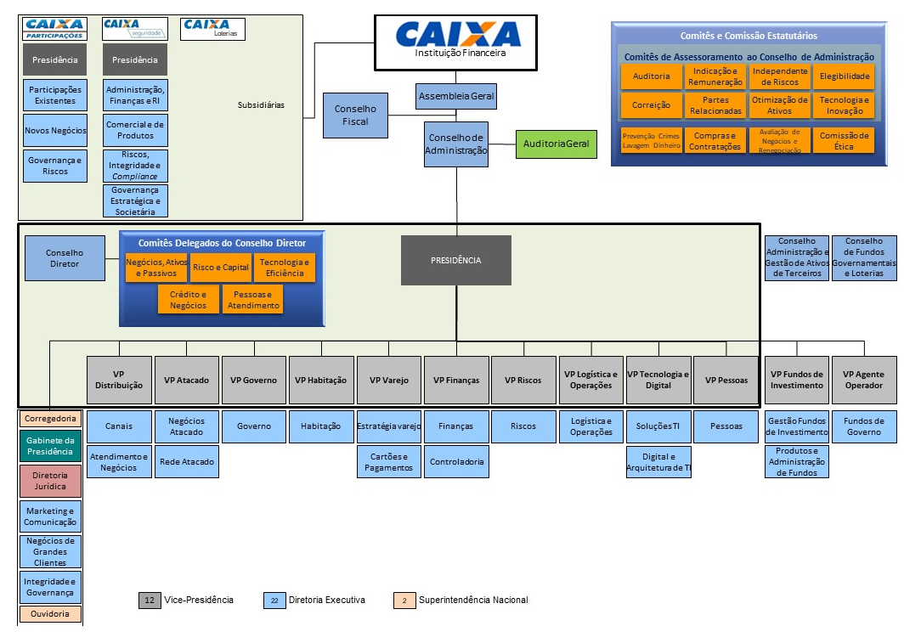

# Atividades Desenvolvidas

* Manipulação de Banco de Dados
* Acompanhamento de informações orçamentárias e gerenciais
* Desenvolvimento de Wireframe.

## 2.1 Histórico de Atuação e Funções

O estágio foi realizado com foco na área de Banco de Dados colocando em pratica os conhecimentos adquiridos no curso Ciência da Computação, como a criação de bases de dados e a manipulação desses dados utilizando o SQL. Além disso teve conhecimento adquiridos tanto na ferramenta Excel, como no Adobe XD para o desenvolvimento de Wireframe.

## 2.2 Descrição das Atividades e Tarefas Desenvolvidas

A seguir serão apresentadas as atividades realizadas no estágio e a descrição de como foi desenvolvida.

### 2.2.1 Tratamento de Bando de Dados

O Access, um sistema de gerenciamento de banco de dados da Microsoft, foi utilizado para a criação de soluções e para tratamento de bancos de dados.

Uma solução criada foi para o serviço de viagem do Banco do Brasil na qual a BENEF (Gerência de Benefícios) era responsável, esse serviço se dividi em passagem aérea, hospedagem e verbas. O problema do banco já existente era relacionado ao de passagem aérea, nele os dados tinham muita duplicidade assim quando gerava um total de quanto foi gasto com passagem o valor vinha muito mais alto do que era para vim.

Outros tratamentos de banco de dados foram feitos, mas se tratavam de atividades mais simples, como de comparação entre duas tabelas para ver quais os dados que estavam contida em ambas, ou a pesquisa de dados específicos para atender as necessidades diárias da gerência.

Carga horaria: 250 horas.

### 2.2.2 Acompanhamento de informações orçamentárias e gerenciais

Com a disponibilização das informações orçamentarias e gerencias da BENEF (Gerencia de Benefícios) para a realização dessa atividade foi utilizado o Excel, um editor de planilhas da Microsoft, o Sumatra PDF, é um leitor de PDF no qual foi desenvolvido para o sistema operacional Windows, e o SISBB, um programa interno do Banco do Brasil.

Essas informações ficam disponíveis todo primeiro dia útil do mês, o acompanhamento era necessário para fazer uma comparação com os dados finais de alguns bancos de dados, nos quais eram feitos consultas sobre os valores gastos, como no de viagem a serviço, no BB Dental, entre outros, pois algumas vezes alguns dados só entravam para o sistema após o primeiro dia útil, assim ficando para o mês seguinte.

Outro acompanhamento realizado foi para os benefícios de auxilio Creche, Educacional e Filho com Deficiência, no qual foi necessário verificar se os documentos enviados pelos funcionários para adquirir ou para continua com algum desses auxílios estavam certos. Após verificar os documentos enviados, teve alguns casos que precisou ocorrer uma alteração manual no sistema do Banco do Brasil confirmando o recebendo desses documentos.

Carga horária: 100 horas.

### 2.2.3 Desenvolvimento de Wireframe

Com a utilização do Adobe XD foi elaborado o protótipo para uns benefícios na qual a solicitação era de maneira complicada e complexa, tornando o processo de solicitação do benefício mais simplificado trazendo assim uma melhor satisfação ao usuário. O protótipo teve o objetivo de orientar a equipe de UX do Banco do Brasil sobre os requisitos necessários dos quais não poderia faltar na aplicação.

Para o desenvolvimento do protótipo foi utilizado a Plataforma UX, um site interno no qual o acesso é permitido somente pela rede interna do Banco do Brasil, onde tem o objetivo de orientar, ensinar e dar suporte ao funcionário, além de conter o padrão para o desenvolvimento de aplicações

Carga horária: 70 horas.

### 2.2.4 Tabela de horas realizadas por atividades

A seguir será apresentada a tabela com as atividades e a carga horária

|  |  |
| --- | --- |
| **Atividades** | **Carga Horária** |
| Tratamento de Bando de Dados | 250 |
| Acompanhamento de informações orçamentarias e gerenciais | 100 |
| Desenvolvimento de Wireframe | 70 |
| **Total** | **420** |

## 2.3 Conceitos, Métodos e Técnicas utilizadas nas atividades

A seguir serão apresentadas as ferramentas utilizadas, assim como os conceitos, metodologias.

### 2.3.1 Tecnologia utilizada

**Access:** É um programa para auxiliar na gestão de bando de dados e possibilita a análise de grandes quantidades de informações de maneira eficaz (BLOG IMPACTA, 2017).

**Adobe XD:** Segundo informações do site da Adobe, o Adobe XD foi desenvolvido para “para designers, equipes de criação e organizações que precisam criar em grande escala” (ADOBE). Com as ferramentas rápidas e intuitivas o Adobe XD une o design e a prototipagem, para ter um fácil acesso em todos os recursos disponíveis (ADOBE).

**Excel:** é um programa para a criação de planilhas eletrônicas, utilizado para registrar e analisar dados.

**SISBB:** é um programa interno Banco do Brasil.

**Sumatra PDF:** Segundo a Microsoft ele é um visualizador tanto de PDF como de eBook, XPS, DjVu, CHM, Comic Book para o sistema operacional Windows. Além de ser poderoso pequeno, portátil e inicia muito rápido (MICROSOFT, 2019).

### 2.3.2 Equipamentos e dispositivos utilizados

* Computador desktop DATEN, sistema operacional Windows 10 Enterprise, 64 bits, processador i3-6300, memória RAM 8GB.
* Mouse DATEN
* Teclado DATEN
* Monitor AOC 21,5”

### 2.3.3 Bibliografia Utilizada nas Atividades

BANCO BRASIL, **Plataforma UX**. Disponível em: <http://ux.labbs.com.br/>. Acesso em: 28/08/2019.

[**IN 404-1: Programa Estágio de Estudantes (PEE)**](https://intranet1.bb.com.br/inc/conteudoAssunto.ctr?comando=visualizarConteudoBuscador&codigoAssunto=404&numeroConteudo=807&versaoConteudo=49&naturezaInformacaoConteudo=1&tipoConteudo=1&secao=4&palavras=estágio;Estágio;estagiário;estagiários)– Norma Interna

MICROSOFT. **Central de ajuda do Access**. Disponível em: <https://support.office.com/pt-br/access>. Acesso em: 28/08/2019

# Conclusões e Resultados

A seguir serão apresentados os principais resultados obtidos e as conclusões sobre os conceitos, métodos e técnicas utilizadas em relação ao estágio.

## 3.1 Principais Resultados Obtidos

* Consolidação dos conhecimentos de Banco de Dados;
* Conhecimento no desenvolvimento de Wireframe;
* Experiência de como funciona o ambiente de trabalho.

## 3.2 Conclusão sobre os Conceitos, Métodos e Técnicas Utilizadas

O estágio proporcionou oportunidade de colocar em pratica os conhecimentos de Banco de Dados em situações reais de trabalho, além de trazer novos conhecimentos tanto para a parte de Banco de Dados, como para o desenvolvimento de Wireframe com a ferramenta Adobe XD, além de ter me proporcionado experiências através da vivencia diária com os profissionais do setor.

Com os conhecimentos de Banco de Dados adquiridos tanto em sala de aula como no ambiente de trabalho, possibilitou a solução dos problemas que estavam ocorrendo na base de dados de Viagem a Serviços que era da divisão. Com relação ao desenvolvimento de Wireframe, foi na elaboração de um projeto para a melhoria do processo para obter uma melhor satisfação do usuário.

## 3.3 Assinaturas

___________________________

Gabriel de Brito Silva

Aprovo o relatório.

_______________________________

Cristiano Pinto Araújo

# Bibliografia

CAIXA ECONÔMICA FEDERAL. **Apresentação**. Disponível em: <http://www.caixa.gov.br/sobre-a-caixa/apresentacao/Paginas/default.aspx>. Acesso em: 14/11/2019

CAIXA ECONÔMICA FEDERAL. **Organograma**. Disponível em: <http://www.caixa.gov.br/sobre-a-caixa/governanca-corporativa/arquitetura-organizacional/Paginas/default.aspx>. Acesso em: 14/11/2019

MINISTÉRIO DA JUSTIÇA E SEGURANÇA PÚBLICA. **Caixas Econômicas**. Disponível em: <http://mapa.an.gov.br/index.php/menu-de-categorias-2/265-caixas-economicas-e-monte-socorro>. Acesso em: 14/11/2019

BANCO CENTRAL DO BRASIL. **Bancos Oficiais no Brasil: Origem e Aspectos de Seu Desenvolvimento**. Disponível em: <https://www.bcb.gov.br/htms/public/BancosEstaduais/livros_bancos_oficiais.pdf>. Acesso em: 14/11/2019